Ipari képfeldolgozás és megjelenítés

Ellenőrző kérdések

5. hét

1. **Képek szegmentálásának fő csoportosítása**

A képek analízisének első lépése.

Két alapvető tulajdonság analízisén alapul:

* Szintek hasonlósága
* Diszkontinuitása

Szintek   
**Hasonlósága: Diszkontinuitása:**

-küszöbözés -pontok

-régió növelés -vonalak

-régió szeletelés és növesztés -élek detektálása

A szegmentálás értelmezhető statikus és dinamikus képeken egyaránt.

**Szinteken alapuló szegmentálás:**

Küszöbözési eljárások.

Tegyük fel, hogy f(x,y) kép hisztogramja az alábbi. (világos objektum, sötét háttér)

*Egyszerű szegmentálás:*

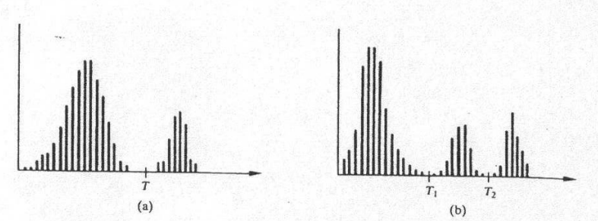

f(x,y)>T 🡪 objektum háttér

else

b, ábra

két különböző objektum, és háttér:

(x,y) obj1. ,ha T1< f(x,y) <= T2

Általánosan fogalmazva egy tesztfüggvény:

T=T[x,y,p(x,y), f(x,y)]

1. **Küszöbözés fogalma, globális lokális és dinamikus küszöbözés**

f(x,y) - a kép x,y koordinátáknál mért intenzitása

p(x,y) – pont lokális tulajdonsága (pl. x,y középpontú szomszédság átlaga)

g(x,y) legyen a küszöbözött kép:

1, ha f(x,y)>T

g(x,y)= 0, ha f(x,y)<=T

ha T csak f(x,y)-tól függ 🡪 globális

ha T f(x,y)-tól és p(x,y)-tól is függ 🡪 lokális

ha T függ x,y-tól is 🡪 dinamikus

Globális küszöbözés lehet az is, ha pl. egy globális hisztogram tulajdonságai (medián stb.) alapján határozzuk meg a később felhasználandó küszöbértéket. (Ez csak akkor működik jól, ha mi befolyásoljuk a megvilágítás körülményeit.)

1. **Magyarázza meg a megvilágítás hatását a képek szegmentálására**

Az f(x,y) képet r(x,y) reflexió és i(x,y) világítás szorzata állítja elő:

A kép:

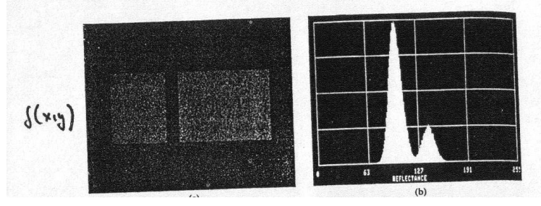

A megvilágítás:

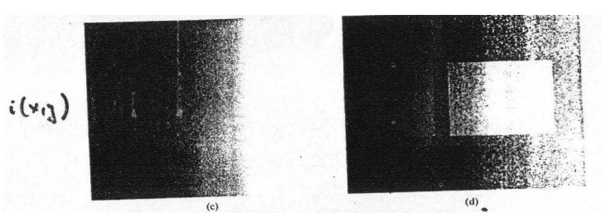

Megvilágítás és kép szorzata adja a hisztogramot:

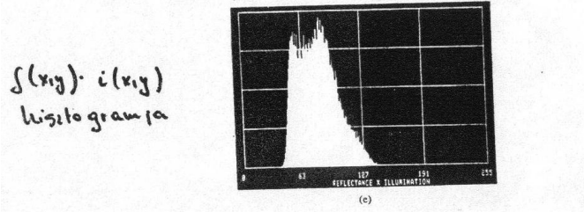

**Hatása a szegmentálásra:**

Az f(x,y) képet r(x,y) reflexió és i(x,y) világítás szorzata állítja elő. Ebből jellemzően csak a reflexió hordoz értékes információt.

Ha f(x,y) = i(x,y) * r(x,y)

Ha a logaritmikus átvitelt nézzük:

Z(x,y) = ln f(x,y) = ln i(x,y) + ln r(x,y)= i’(x,y) + r’(x,y)

Ha i’ és r’ független véletlen váltózok, akkor z(x,y) hisztogramja i’(x,y) és r’(x,y) konvolvált hisztogramjai.

Az ezzel történő konvolúciója r’(x,y) hisztogramjának azt nem változtatja meg. Ha azonban i(x,y) nem állandó, r’(x,y) torzulni fog.

Kompenzálásához pl. homogén felületet megvilágítani

g(x,y) = k * i(x,y) így bármely képre

f(x,y) = i(x,y) * r(x,y):

h(x,y)= f(x,y) / g(x,y) = r(x,y) / k

1. **Optimális küszöb meghatározása kétmódusú hisztogramon Gauss eloszlás esetén**

Lépései:

* unimodális részek elnyomása
* normális eloszlás közelítése
* binarizálás

Vesszük a képnek tehát egy hisztogramját, ami két csúcsot tartalmaz: az egyik az objektumnak (előtér), a másik a háttérnek felel meg. Modellezzük ezek eloszlását Gauss-eloszlással! Így aztán bárhol húzzuk meg a határt, lesznek olyan esetek, amikor objektumot háttérnek vagy fordítva: hátteret objektumnak kategorizálunk, a gauss-ok ugyanis átlógnak egymásba. Célunk a félrekategorizálás összvalságének csökkentése.

Legyen a hisztogram p(z), ami az előtér és a háttér eloszlásának összegeként keletkezik:



ahol annak a valószínűsége, hogy egy pont az előtérbe tartozik, pedig azé, hogy a háttérbe. A kisbetűs p-k pedig az ezekhez tartozó sűrűségfüggvények:



ugyanígy a háttérre is.

Legyen T a küszöbértékünk úgy, hogy ez a két eloszlás átlaga, és között helyezkedjen el (és legyen az előtér átlaga nagyobb, mint a háttéré). Annak a valsége, hogy objektumot háttérnek kategorizálunk:



Mindez hasonlóan a másik esetre (false positive) is kiszámítható (ha pozitívnak az objektumot vesszük). Ha mindkét irányú hiba azonosan rossz, akkor az összvalséget akarjuk minimalizálni:



Ebből aztán ocsmány dolgok állhatnak elő, mindenesetre ha feltesszük, hogy háttérből ugyanannyi van, mint előtérből (azonosak a valségeik), akkor pont kijön, hogy az átlagok középértéke a jó.

1. **Többváltozós (színes) képek küszöbözése, alkalmazási példák**

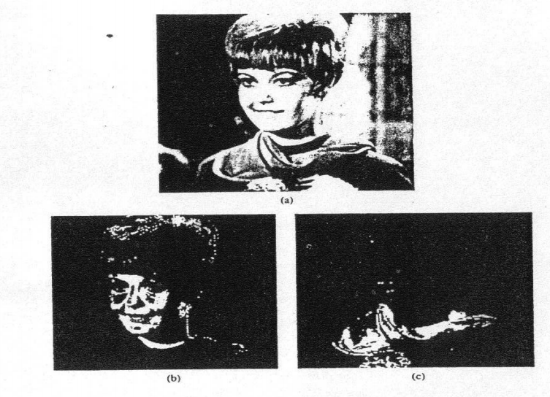

Színes kép szétbontása ( sál piros, arc és haj világos ).

Ezt rengeteg mindenre lehet alkalmazni. Például robotikában egy robot pozíciójának és orientációjának meghatározására, ha a tetejére egy marker-t helyezünk el, amin a különböző színek, különböző jelentéssel bírnak:

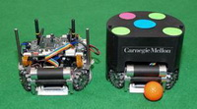

Vagy egy közlekedési lámpa színeinek meghatározására:



És még számtalan példát lehet hozni, ahol hasznos lehet egy ábrán, vagy videón a különböző színű részletek elválasztása.

1. **Régióorientált szegmentálás matematikai modellje**

=> azaz a szegmentálás teljes



összefüggő minden i-re



minden i-re => azaz a régiók homogének (a homogenitási kritérium szempontjából)



minden -re => azaz régiók nem vonhatók össze.



* Legyen R a teljes képtér
* Szegmentáljuk a képet az alábbi kritériumokat kielégítő *R1*, *R2*, … , *Rn* régióhalmazba:



* + A szegmentálás teljes:
  + Ri kapcsolódó terület



* + A régiók nem lapolnak át:
  + Egy régióban azonos tulajdonságú pontok tartoznak:



* + A szomszédos régiók nem vonhatók össze:



* *P*(*Ri*) 🡪 homogenitási kritérium

1. **Régiónövelés módszere**

0. Kitüntetett gyökérpont kiválasztása és hozzáadása a régióhoz

1. A (még vizsgálatlan) szomszédos pontok vizsgálata a homogenitási kritérium segítségével

* 1. új pont felvétele a régióba◊a. Ha teljesül a kiegészített régióban is a homogenitási kritérium
  2. b. Ha nem teljesül 🡪 pont eldobása

2. Ha volt újonnan felvett pont 🡪 rekurzív folytatás a 1. lépéstől

3.a, Ha minden pontot megvizsgáltunk, vagy nem tudtuk új ponttal kiegészíteni a régiót, akkor az adott régió elkészült.

3.b, Ha van még jelöletlen (egy régióhoz sem tartozó pont) 🡪 új gyökérpont választásával az algoritmus elölről kezdődik

1. **Split and merge szegmentálás**

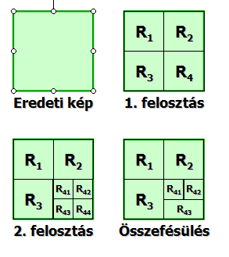

* Algoritmus vázlat:
  + 0. Init:  
    Kezdetben egy nagy régió
  + 1. Split:  
    P(Ri) =
    - *TRUE*: A régió készen van
    - *FALSE*: A régiót felosztjuk 4 részre, majd rekurzíven az 1. lépés minden új régióra
  + 2. Merge:  
    Ha Ri és Rj szomszédos régió és P(Ri U Rj) = *TRUE*, akkor a két régió összevonásra kerül

1. **Nagyfrekvenciás tulajdonságokra épülő szegmentálás**

* Az objektumokat azért tudjuk megkülönböztetni a környezetétől, mert éles átmenet határolja őket
* A régióorientált módszerek esetén a „kitöltő-algoritmus” nem tudott áthatolni ezeken az átmeneteken --> így keletkeztek a régiók
* „Fordított hozzáállás” --> keressük meg közvetlenül ezeket a határátmeneteket és ebből következtessünk az objektumokra
* Ezek az éles átmenetek: az **élek**
* Pl:
  + Gradiens módszer
  + Prewitt operátor
  + Roberts operátor
  + Sobel operátor
  + Laplace operátor
  + Canny éldetektáló algoritmus

1. **Hough transzformáció**

* Feladata egyszerű formák keresése, mint egyenesek, körök, ellipszisek
* Egyeneseket illeszt, nem szakaszokat
* Előkészítő lépések:
  + Élkeresés
  + Binarizálás
  + Szűrés
* Általános egyenlet: *y = mx + b*
* Ezzel a módszerrel a függőleges (vagy a függőlegeshez közeli) egyeneseket nem lehet leírni (végtelen *m*)
* Hesse féle normálalakos reprezentáció:



* + *r*: Az origótól mért távolság
  + *θ*: A pozitív valós féltengellyel bezárt szög
* Egy pontra végtelen sok egyenest lehet illeszteni
* Minden egyenest egy (*r*, *θ*) paraméter-párral lehet leírni
* Ábrázoljuk ezeket az egyenesek az (*r*, *θ*) térben (Hough-tér)

Természetesen ezek az egyenesek különböző és “r” értékpárokkal rendelkeznek, így ha ez a pont a képen egy egyenes része, akkor az általunk behúzott végtelen sok egyenes közül az egyik épp egybeesik a képen szereplő egyenessel.



Ha ezek az egyeneseink megvannak bevezetjük a paraméter tér fogalmát. Ez tulajdonképpen egy akkumulátor tömb, amelyet az egyes pixeleken áthúzott egyenesek alapján töltünk fel. Így paraméterei “r” és . Az akkumulátor tömb feltöltésénél figyelmen kívül hagyhatjuk a negatív értékeket. Majd a kérédés az, hogy hogyan találjuk meg a két vagy több pontra illeszkedő egyeneseket, mivel nyilván ezek szerepelnek a képen. A paraméter térben ábrázolhatjuk az egy vagy több ponton átmenő egyenesek halmazát, ezek görbéket adnak meg, melyek metszéspontjában egy -vel megadható egyenes szerepel, és mivel ezekre a pontokra ugyanaz az egyenes lett fektetve meg is kapjuk a megoldást.



Tehát a feladatunk, hogy az akkumulátor tömbben megkeressük a maximális értékeket és ezek jelentenék az egyeneseket. Azonban az “r” és paraméterek kvantálása miatt, az egyenes pontjai nem mindig az adott pontra esnek a paraméter térben, hanem valamely sugarú környezetében. Emiatt a valós eredmény érdekében lokális maximumot kell keresni. A paraméter tér gradiens mezőjében sokkal jobban látszig az eredmény, így az alapján találjuk meg legegyszerűbben a megoldást.

